ARN00001 ARNES CABLE CONECTOR JACK A CONECTOR TELEFONICO

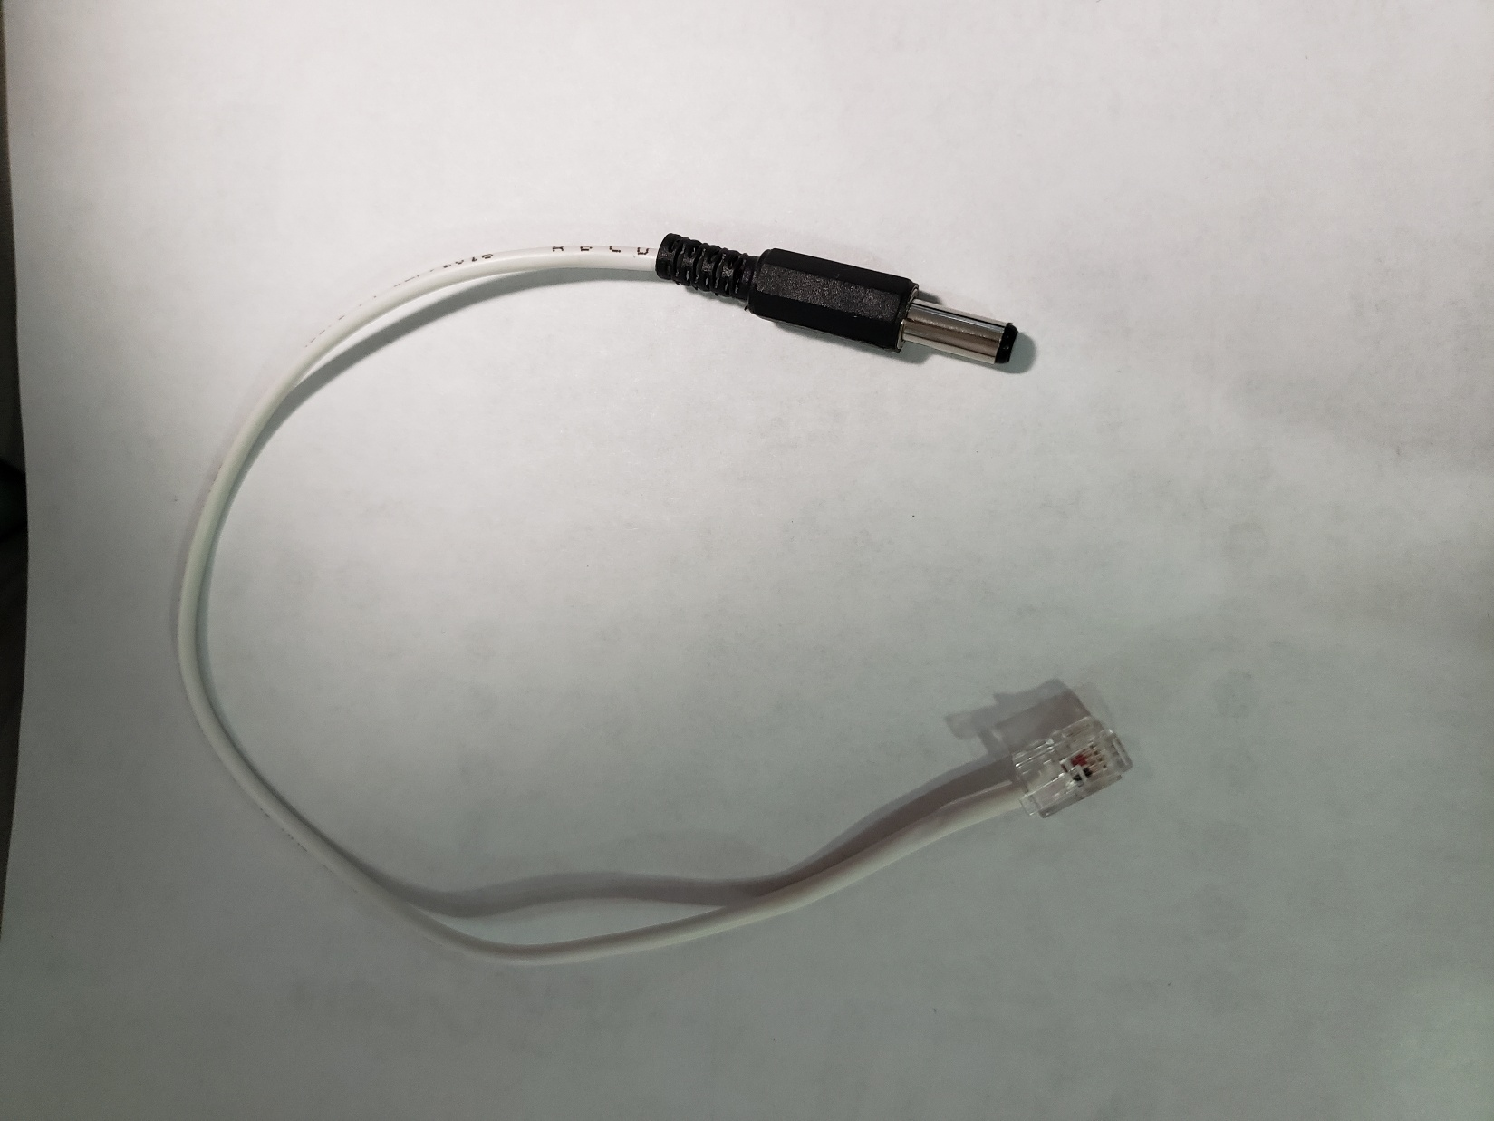

CONTENIDO

1. ELABORACIÓN DE LOS ARNESES ARN00001.
2. Equipo y material requerido para la elaboración de los arneses.
3. Pasos requeridos para la elaboración de los arneses.
4. PRUEBA DE LOS ARNESES ARN00001.
   1. Pasos.
5. ELABORACIÓN DE LOS ARNESES ARN00001
6. Equipo y material requerido para la elaboración de los arneses.

* CAUTÍN Y SOLDADURA.

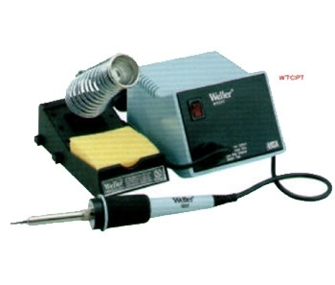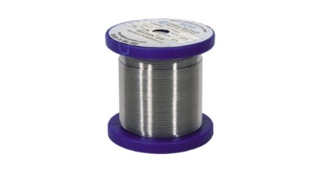

* CN00122.- PLUG TELEFÓNICO MODULAR RJ11 4C.

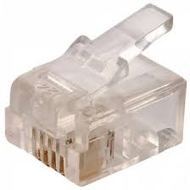

* CN00123.- PLUG INVERTIDO DE 2,1 MM.

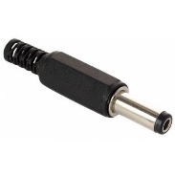

* CAB00003.- CABLE VIAKON DE 8 HILOS CALIBRE 22.

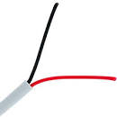

1. Pasos para la elaboración de los arneses.

* LO PRIMERO QUE DEBEMOS HACER, ES CORTAR EL CABLE A 30 CM.

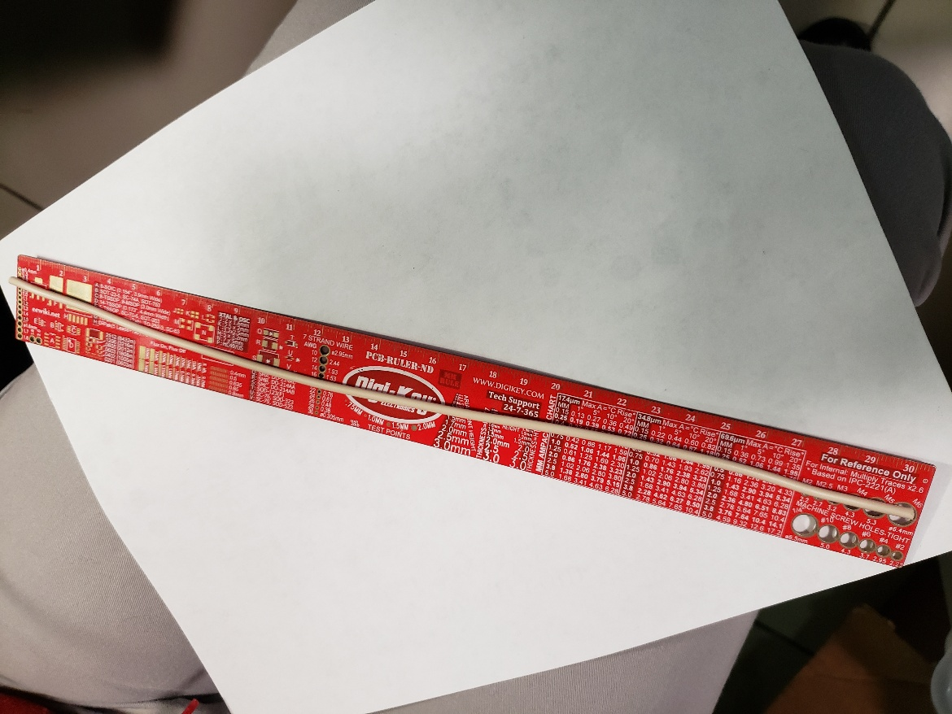

* LUEGO LO DESFORRAMOS 2 CM APROX EN CADA EXTREMO.

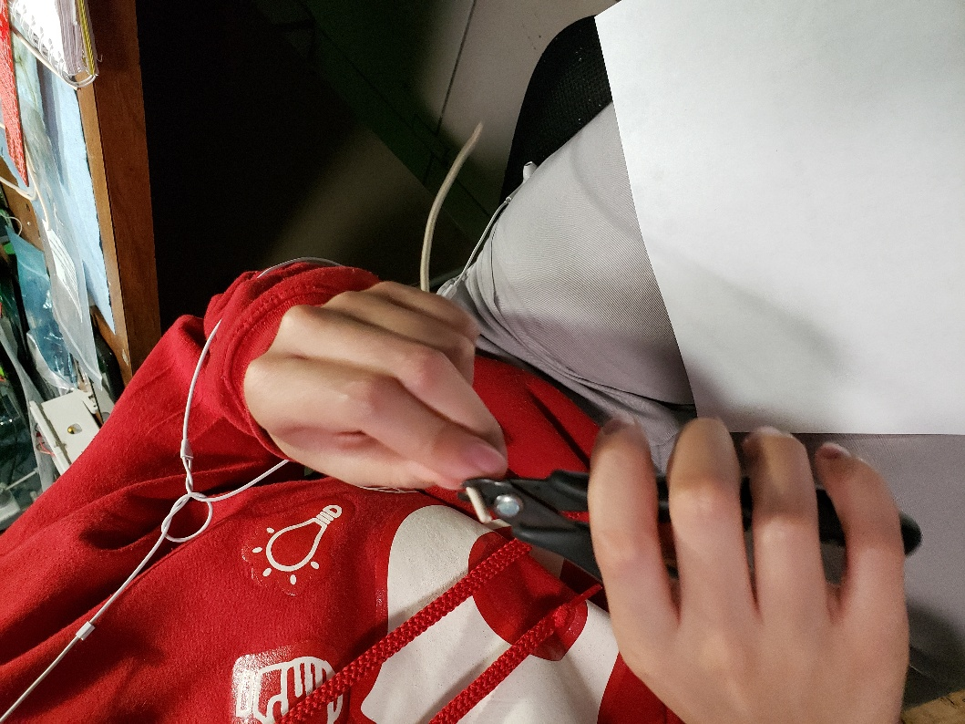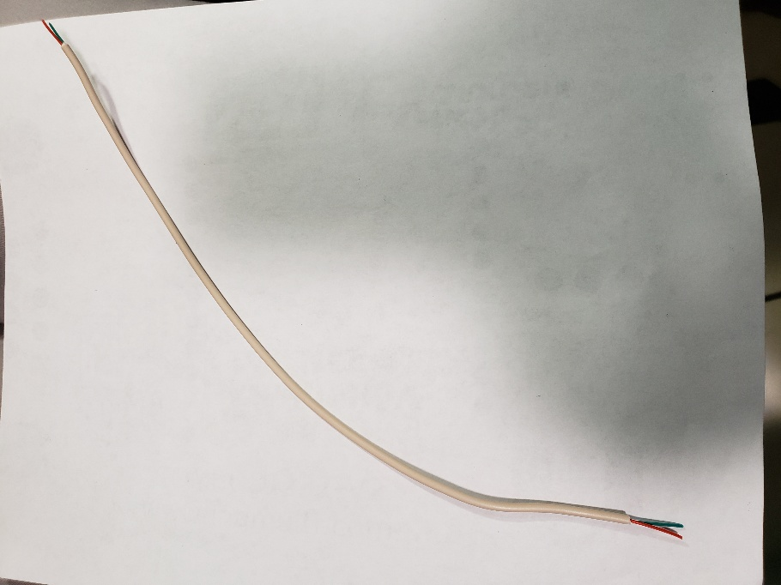

* LUEGO DE DESFORRAR LOS EXTREMOS DEL CABLE SE PROCEDE A ESTAÑARLOS.

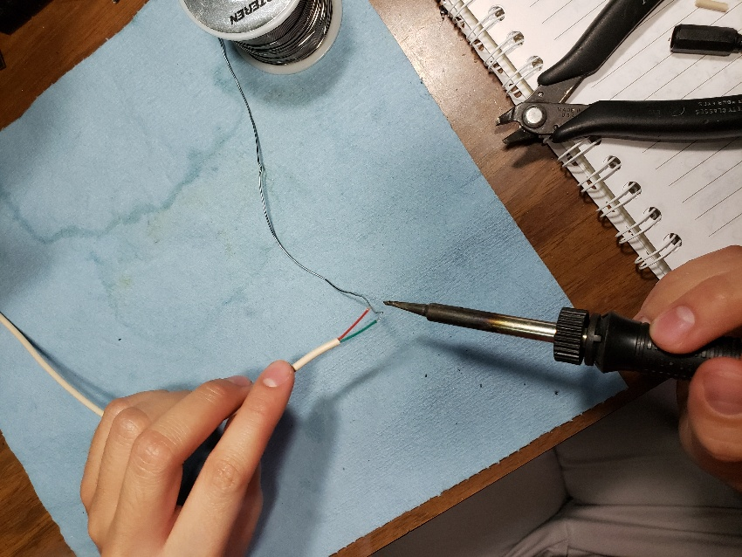

* LUEGO EN UNO DE LOS EXTREMOS DEL CABLE PROCEDEMOS A SOLDAR EL CONECTOR CN00123, COMO SE MUESTRA A CONTINUACIÓN:

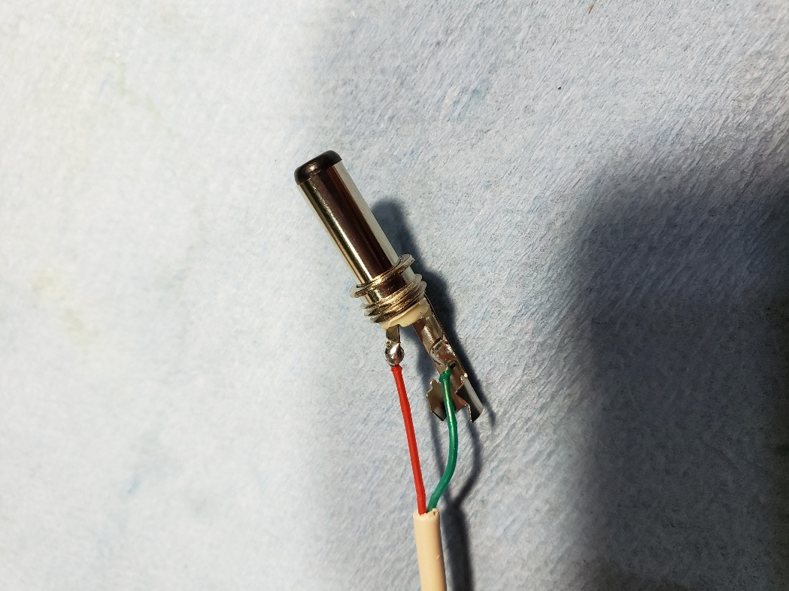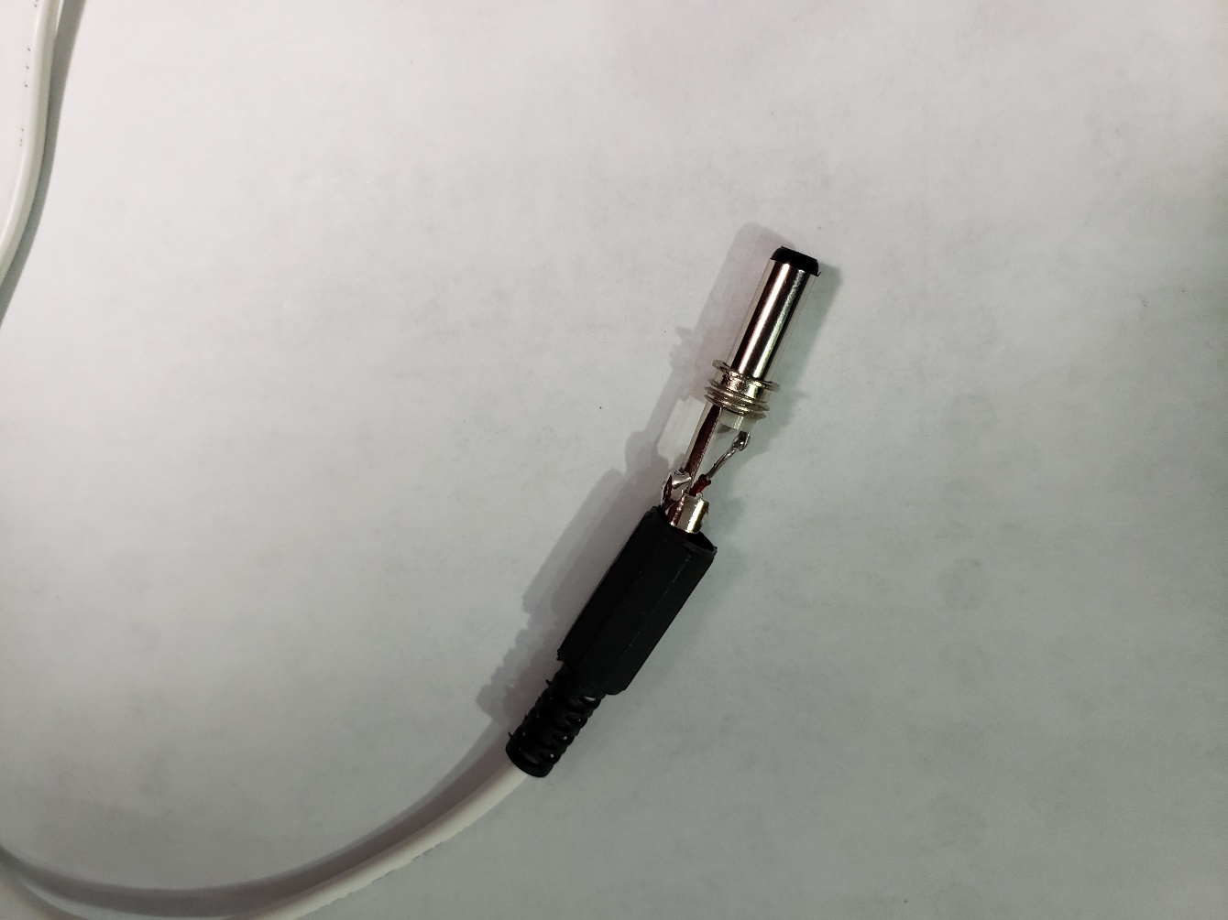

* DEL OTRO EXTREMO SOLDAMOS LOS CABLES AL CONECTOR CN00122, TOMANDO EN CUENTA QUE SE SOLDARA EL CABLE NEGRO EN EL PRIMER PIN LUEGO UN PIN VACIO Y AL TERCER PIN SE SOLDA EL CABLE ROJO COMO SE MUESTRA A CONTINUACION:

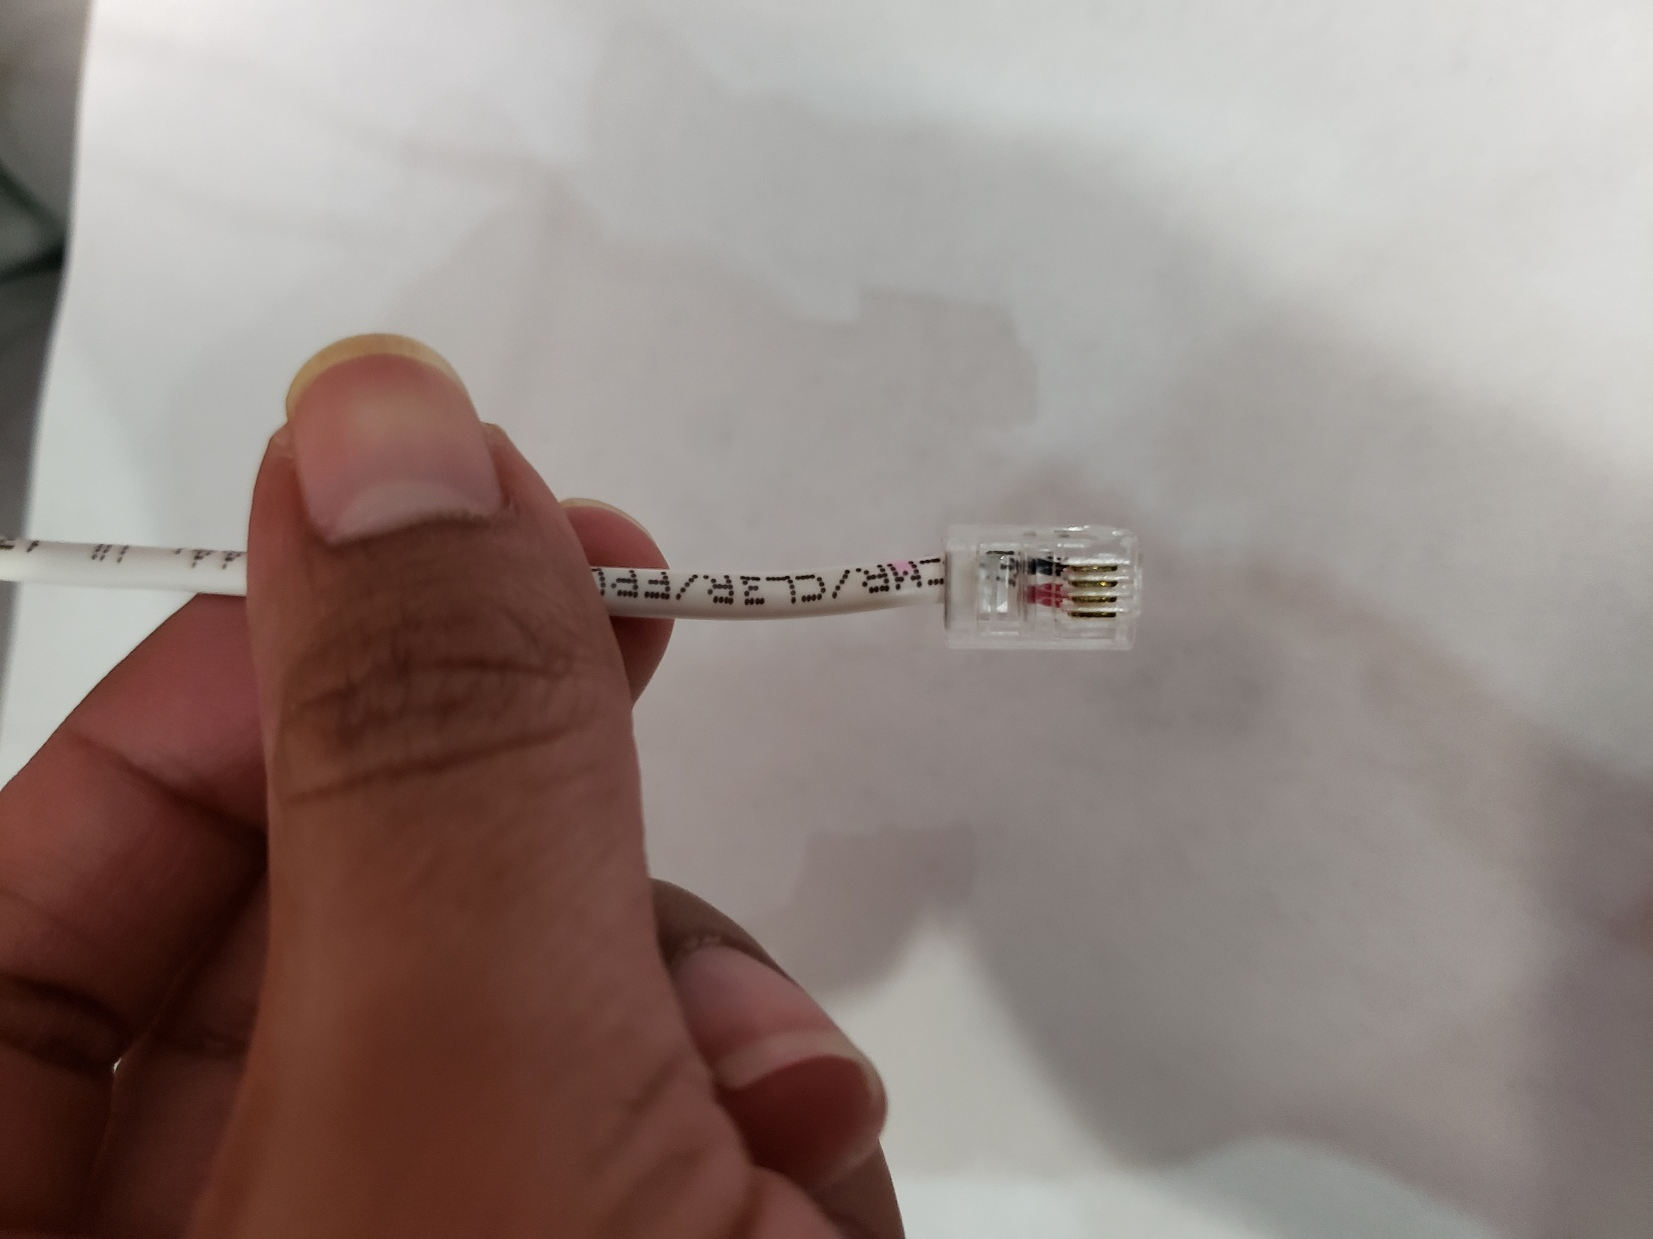

* ASÍ ES COMO QUEDA NUESTRO ARNÉS TERMINADO:

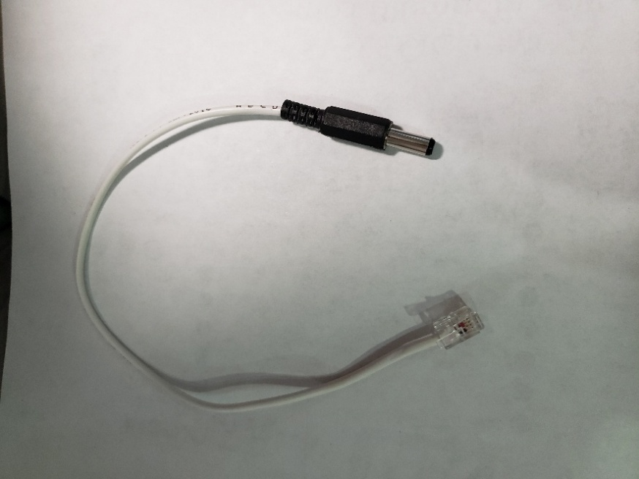

1. PRUEBA DE LOS ARNESES ARN00001
2. Pasos:

* La prueba del ARN00001 se hará en un Dynalab NX como el que se muestra a continuación:

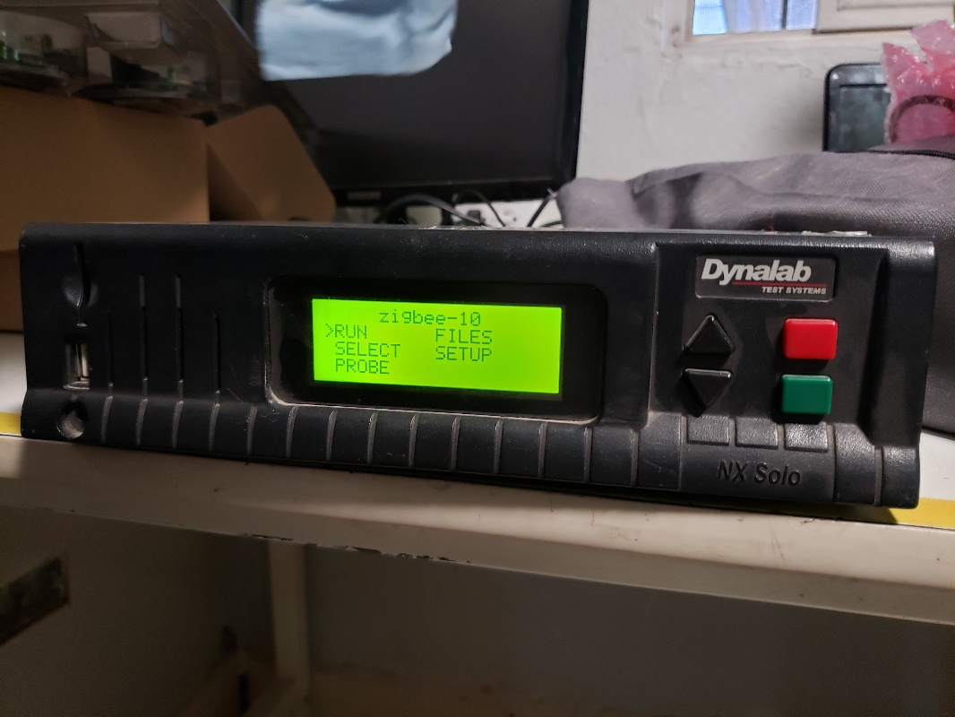

* Conectar el CN00122 PLUG TELEFÓNICO MODULAR RJ11 4C al Dynalab NX como se muestra a continuación.

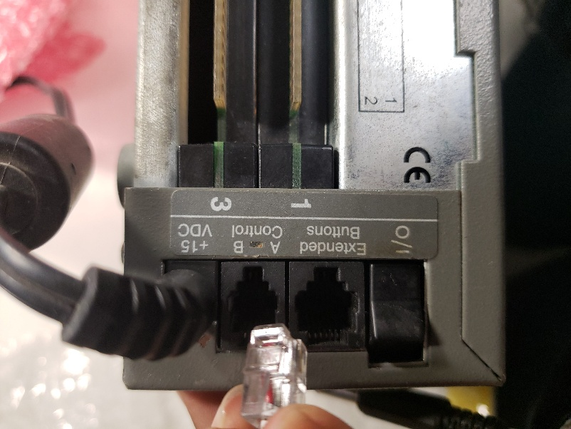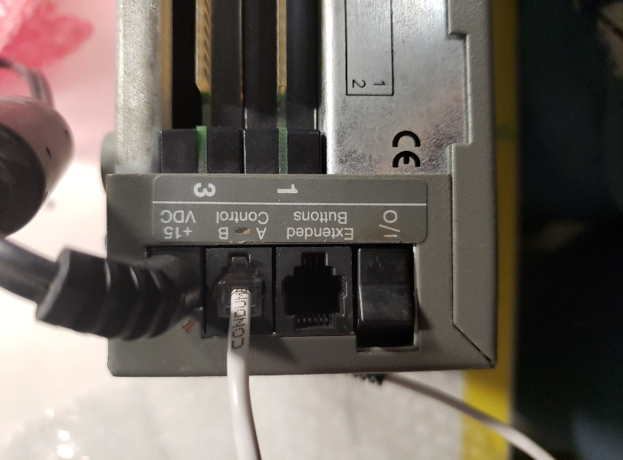

* Luego conectar el CN00123 PLUG INVERTIDO DE 2,1 MM al combodi y verificar que prendan los dos Leds en color rojo (uno de ellos debe parpadear), con esto damos por hecho que el arnés ARN00001 ha pasado la prueba como se muestra a continuación.

